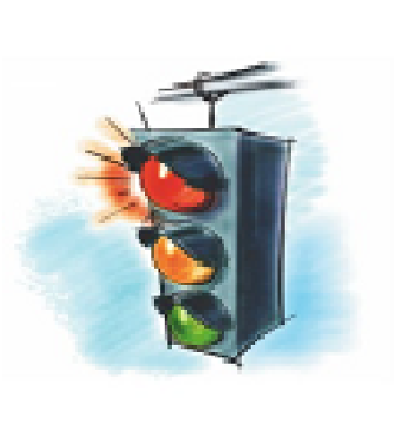

Předávací protokol - naměřené hodnoty úspory
( reference )

Technická data zařízení : Typ : ………………………..

Výrobní číslo // bude doplněno po předání //

kód zařízení
rok výroby

Norma UL ano
/ protokol o schodě na dodávané komponenty /

Napětí : 3 x 240 V / 50 Hz
Regulace / V od do
Regulace / A od do
Proud max. / A

Dálkové ovládání
Přídavná kompenzace
Luxmetr :
Skříň : SAREL SPACIAL 3D
Podstavec : ano
IP : 65
Rozměr : 2000 x 800 x 400
1800 x 800 x 400
1600 x 800 x 400
1000 x 800 x 300
Plech (ocel )
Plast

Váha ………. kg / bez palety

Na základě předávacího protokolu , bylo zařízení předáno v provozuschopném stavu a bez závad . Bude li zařízení v dohodnuté provozní době poškozeno nebo zničeno bude uhrazeno v plné výši provozovatelem . Veškeré naměřené hodnoty jsou na základě skutečného stavu provozovaného zařízení .

Měření : dne ……………

Bez regulace doba provozu ……….. hod naměřená hodnota ……………… kWh
S regulací doba provozu ……….. hod naměřená hodnota ……………… kWh

Rozdíl ……………… kWh

Úspora celkem ……………… %

Regulátor je připraven k prodeji za těchto naměřených podmínek a zůstane připojen na stávajícím místě , které bylo určeno zákazníkem .

……………………………… ………………………………
předal / dodavatel převzal / zákazník
dne : dne :

ERAM spol s.r.o.
Školní 562 PO Box 104
41108 Štětí
Česká republika

